**172.16.193.234**

**Подключение RDP: AStudent/АStudent**

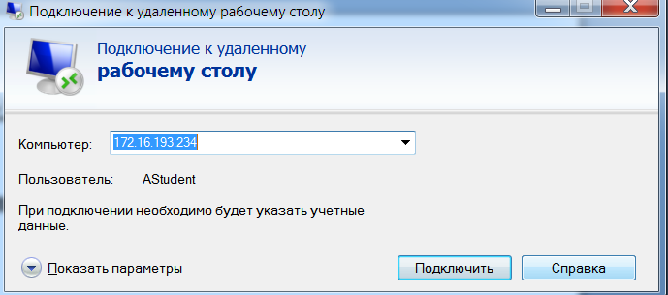

**Папка для сетевого диска:**

**\\172.16.193.234** **User/777**

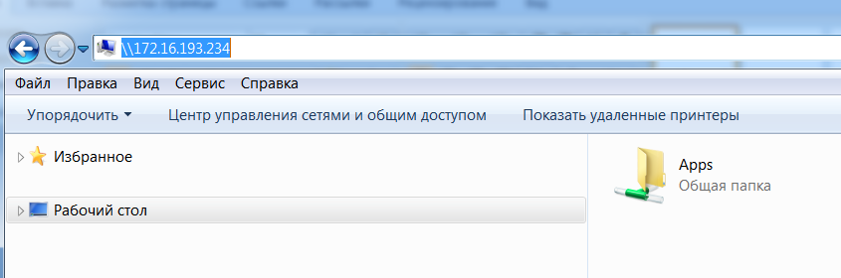

**Сетевой диск для публикации приложений:**

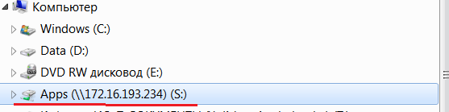

**Каждому студенту следует:**

**1. создать папку со своей фамилией в папке Apps**

**2. в свою папку скопировать лабораторные работы в виде отдельных папок**

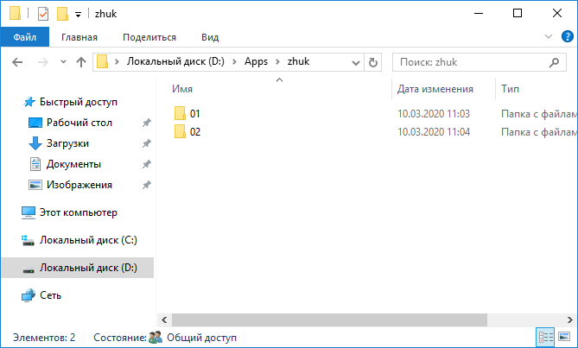

**3. подключиться по RDP (с помощью приложения «Подключение к удаленному рабочему столу»), зайти в диспетчер служб IIS, создать веб-узел из папки со своей фамилией**

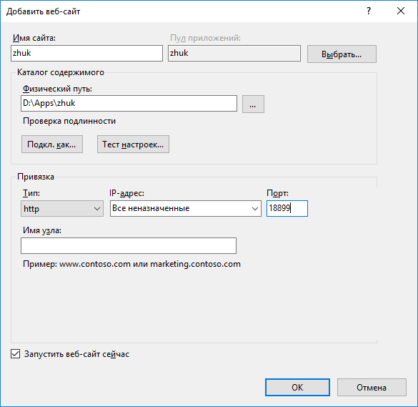

**4. порт для веб-узла получить следующим образом:**

***1<2 цифры – номер группы><2 цифры – номер по журналу>***

**5. в диспетчере служб IIS преобразовать папки с лабораторными работами в приложения**

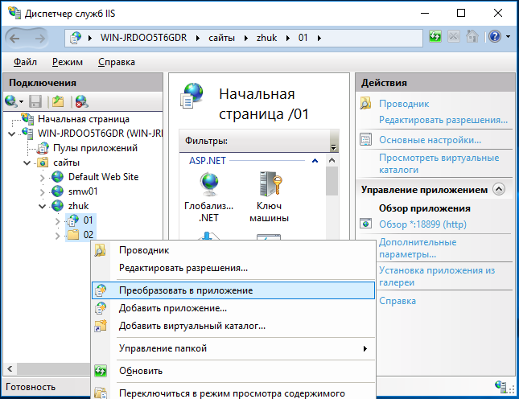

**6. для открытия лабораторной в браузере следует вводить:**

**http://172.16.193.234:<порт>/<папка с лаб. работой>**